# Práctica 6

1.

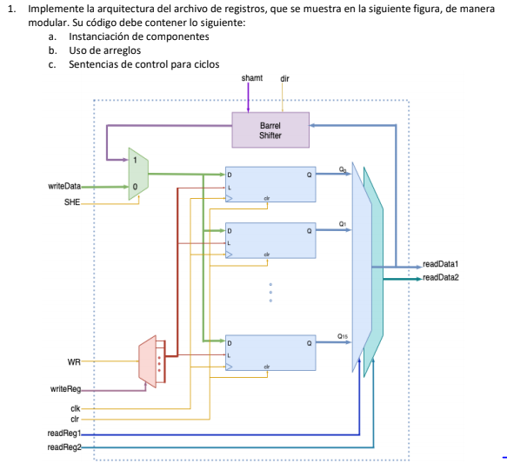

2.

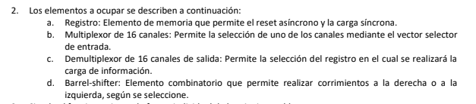

3.

**Simulación Registro**

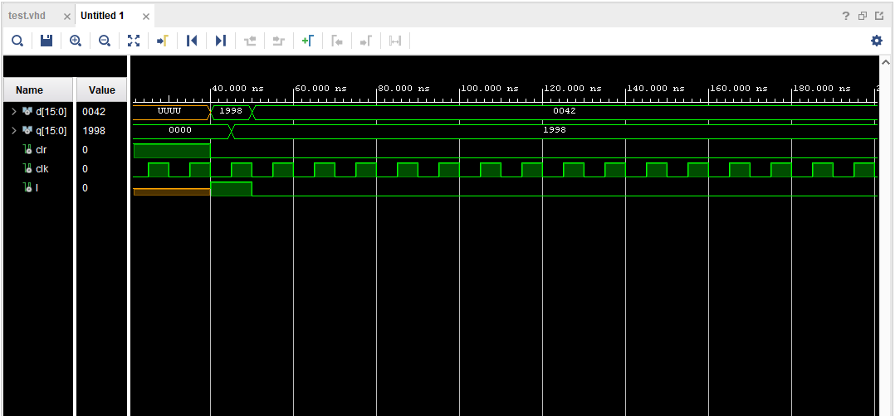

**Simulación Demux**

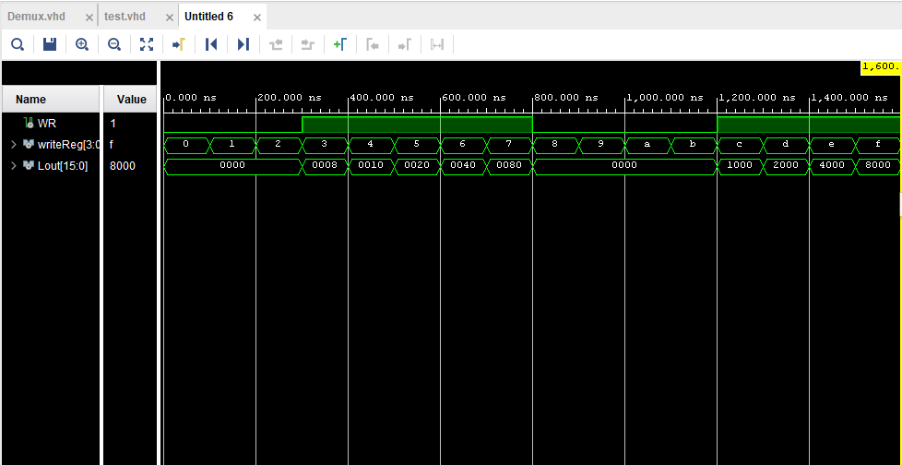

**Simulación MUX 2 canales**

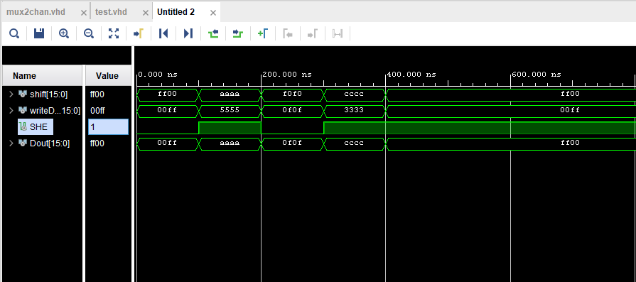

**Simulación MUX 16 canales**

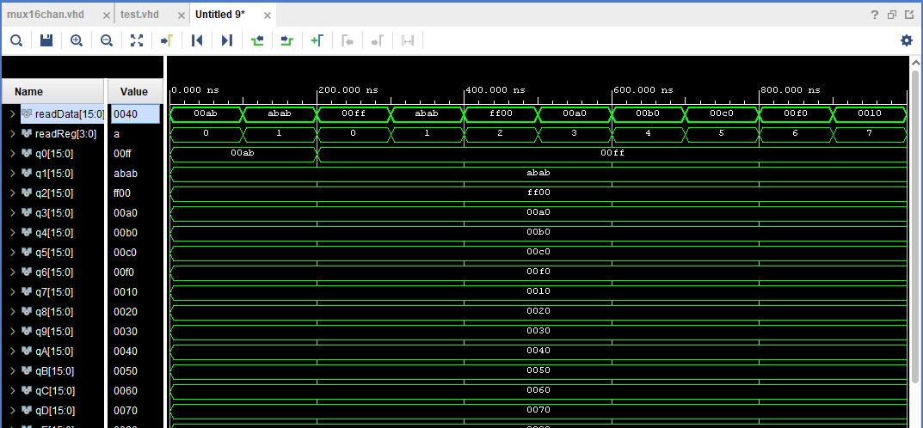

**Simulación BarrelShifter**

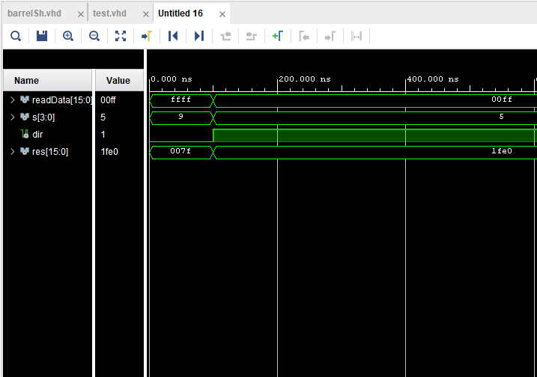

**Diagrama RTL Registro**

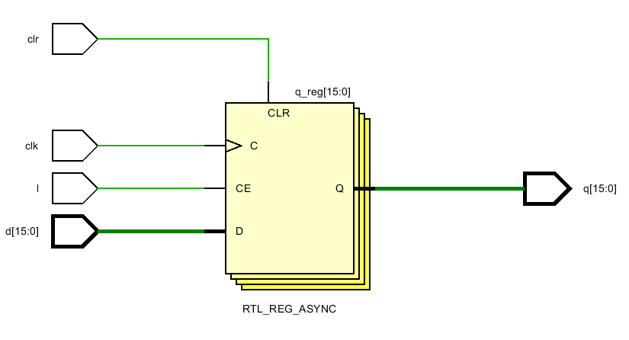

**Diagrama RTL DEMUX**

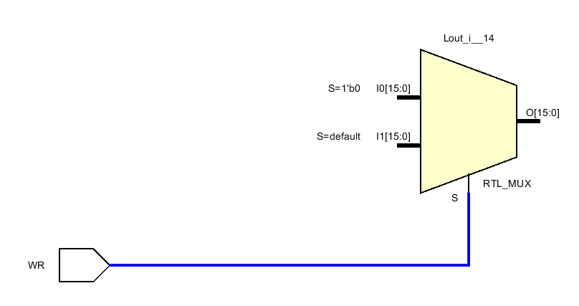

**Diagrama RTL Multiplexor 2 Canales**

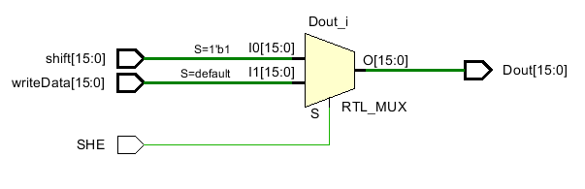

**Diagrama RTL Multiplexor 16 Canales**

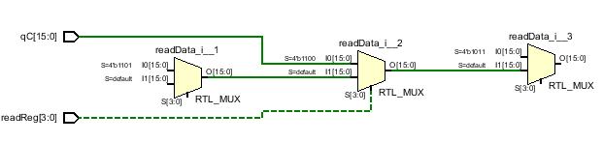

**Diagrama RTL BarrelShifter**

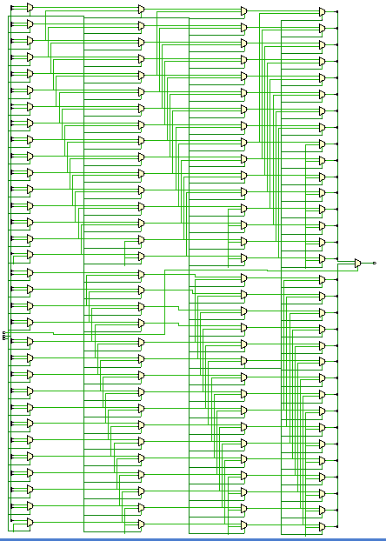

**Diagrama RTL del Archivo de Registros**

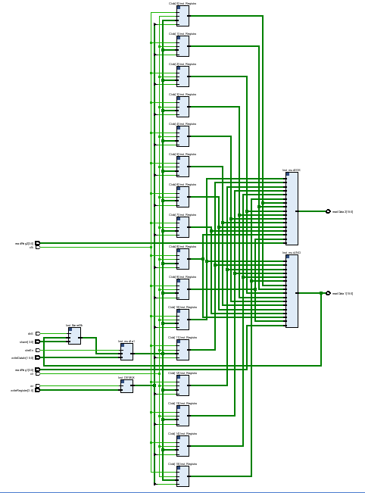

**4. Simulación Archivo de Registros**

Para realizar la simulación se usó el siguiente conjunto de archivos, siendo el archivo de entrada el nombrado como ***entradas.txt*** y el de salida el archivo ***resultado.txt***; a continuación, se muestra el contenido de ambos.

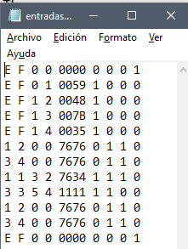

**5. Resultado de la simulación, las salidas del archivo están en formato hexadecimal.**

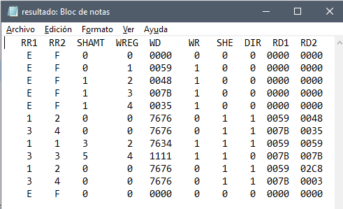

**6.**

**a) Código de implementación**

**Registro**

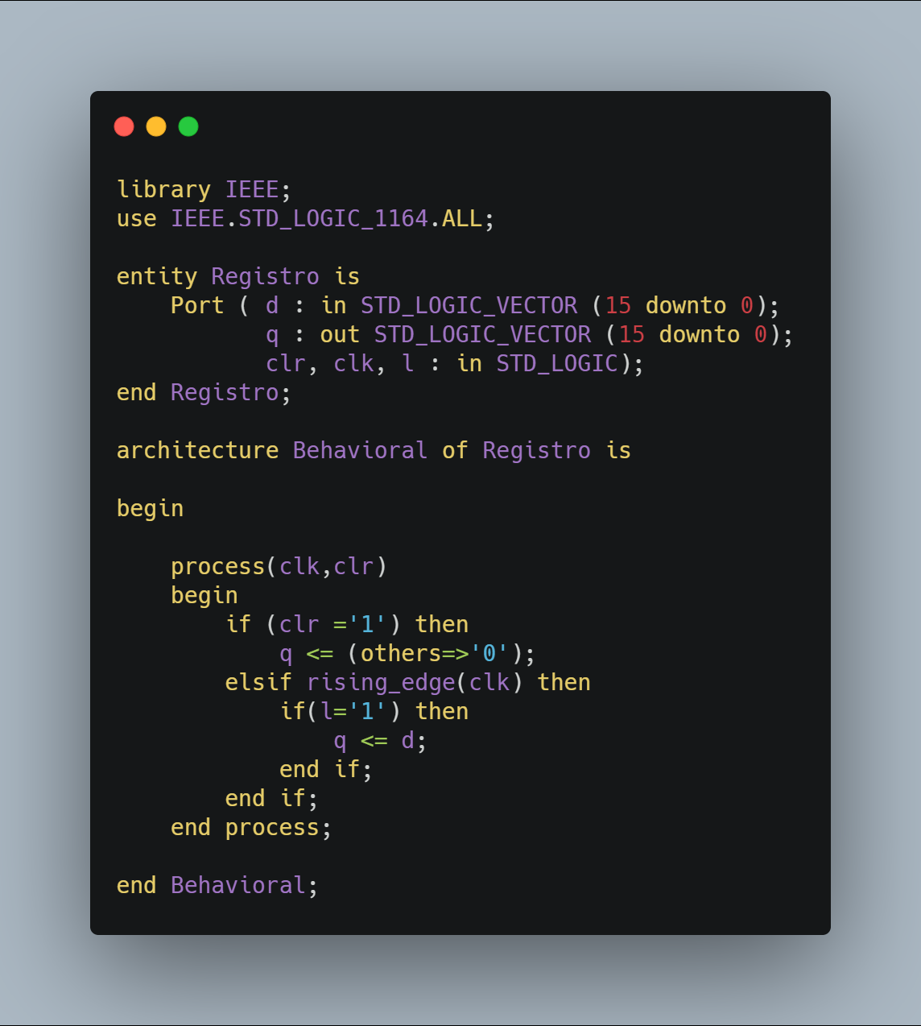

**Multiplexor 2 canales**

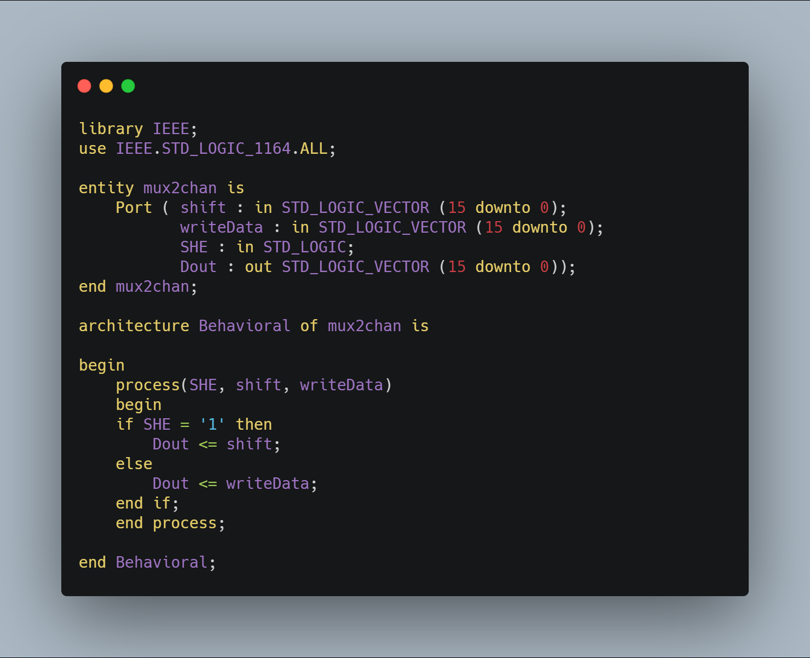

**Multiplexor 16 canal**

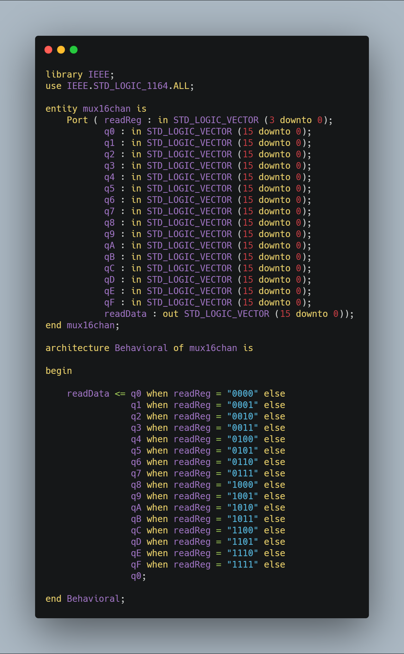

**Demultiplexor**

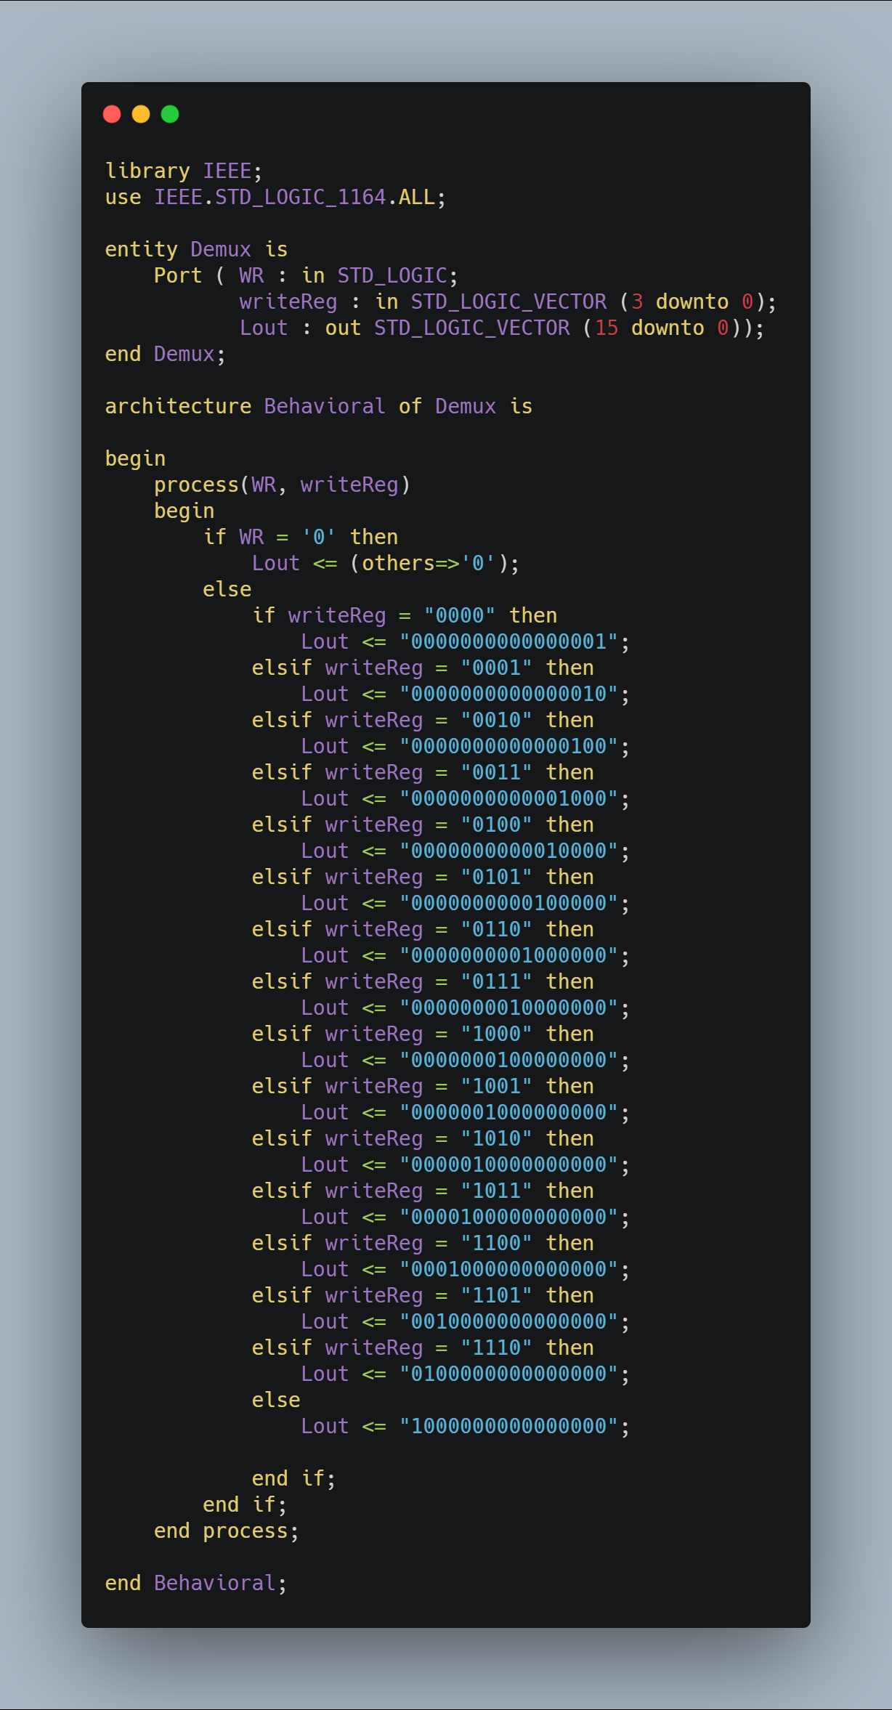

**BarrelShifter**

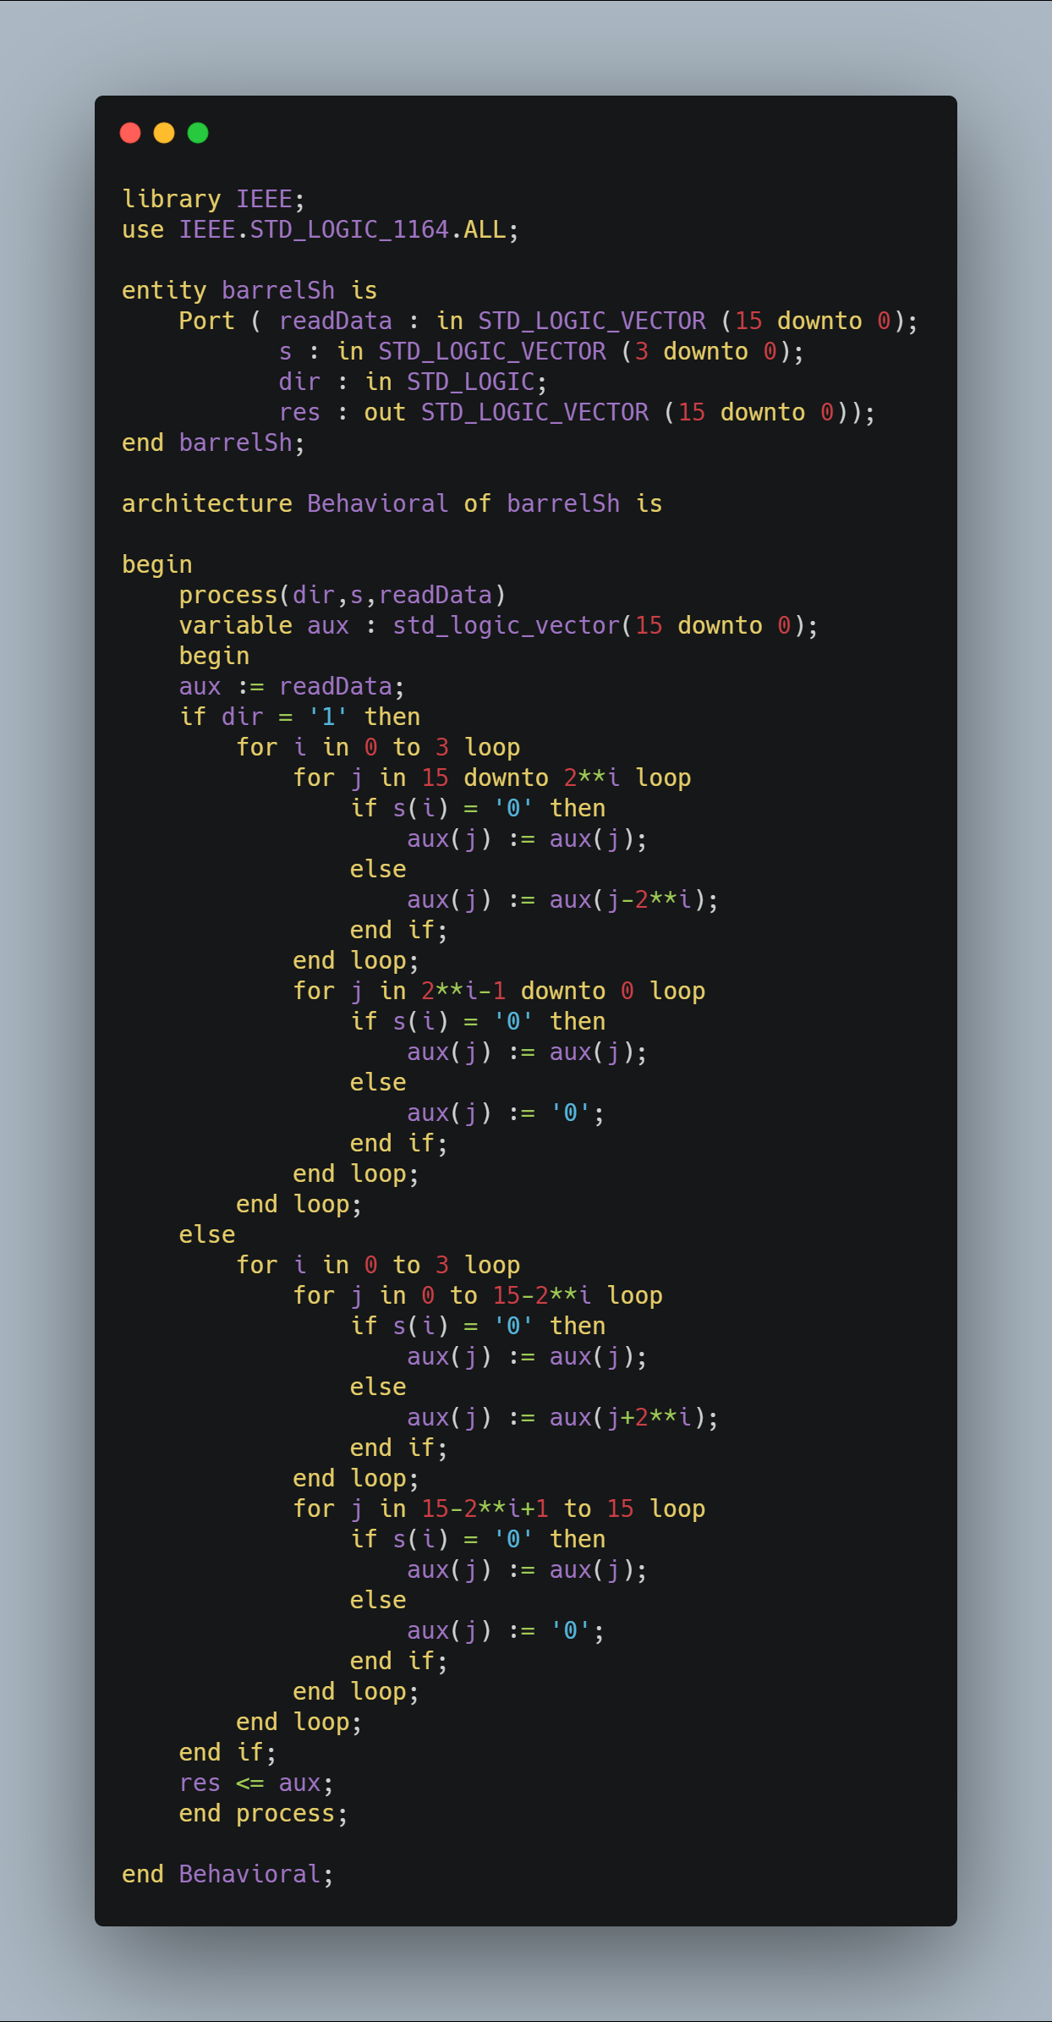

**Archivo de Registros**

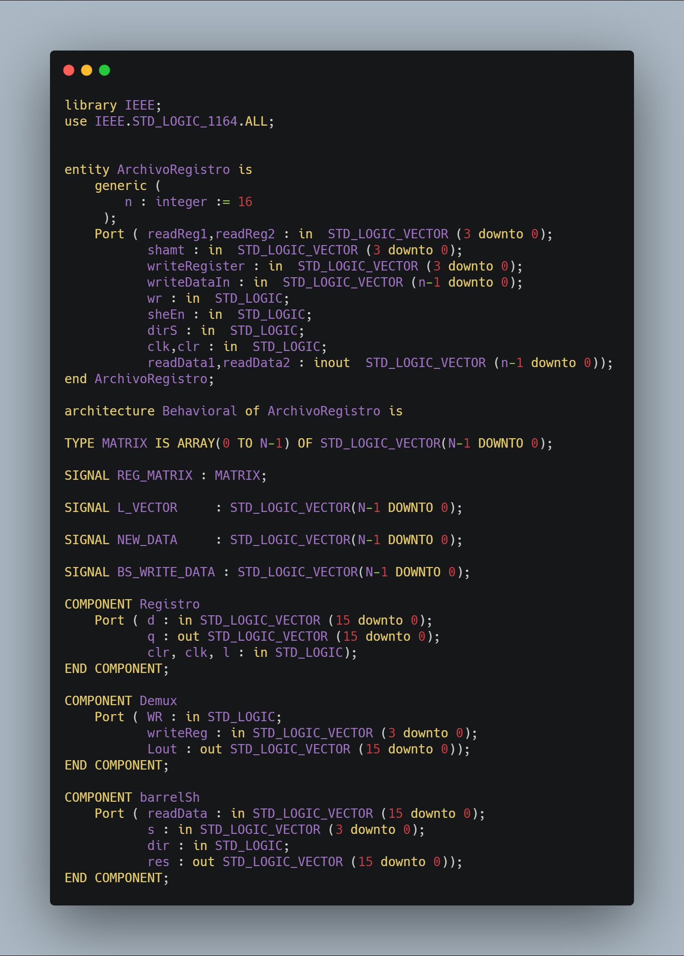

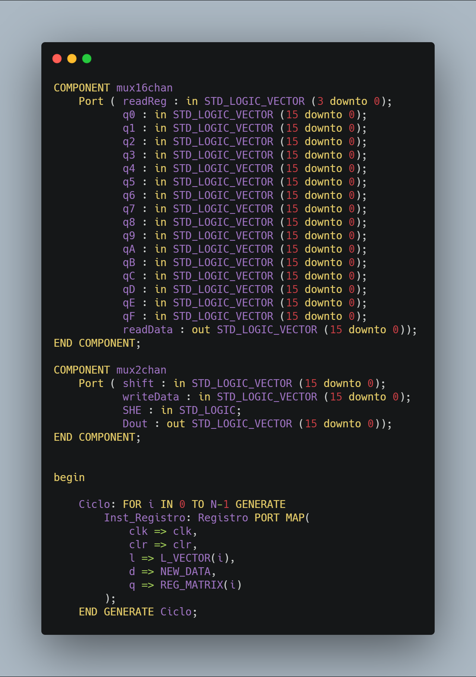

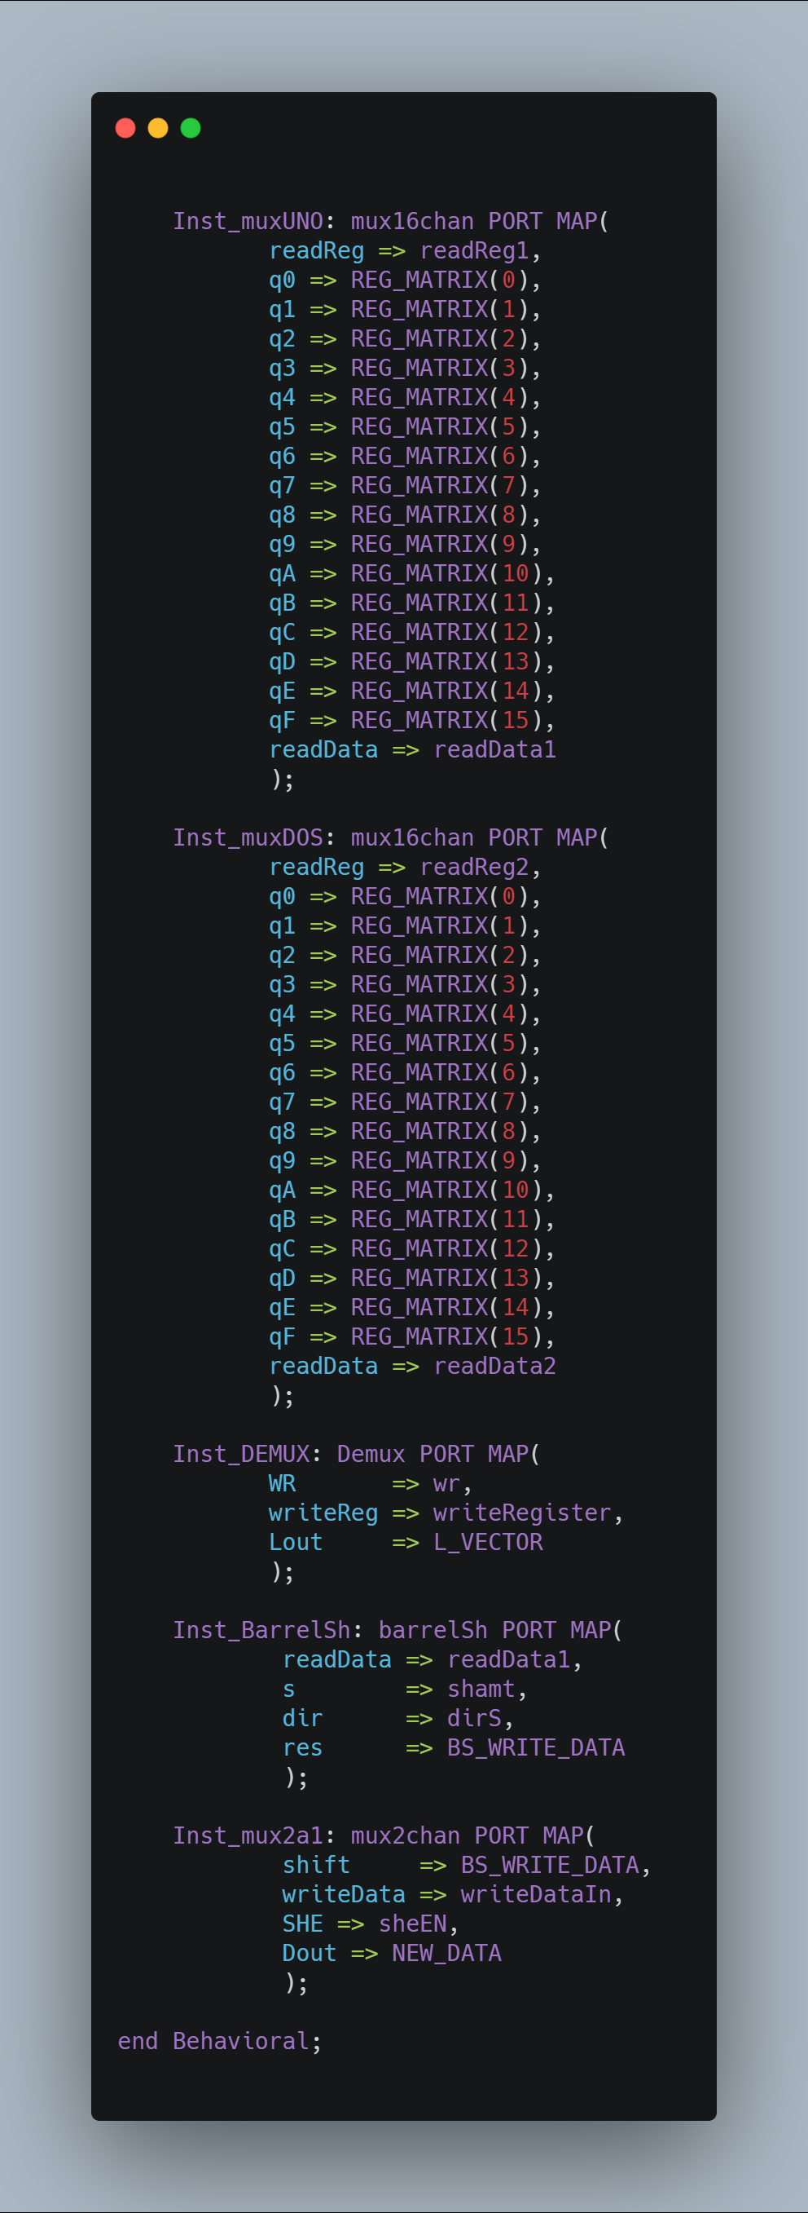

**b) Código de simulación(test bench)**

**Registro**

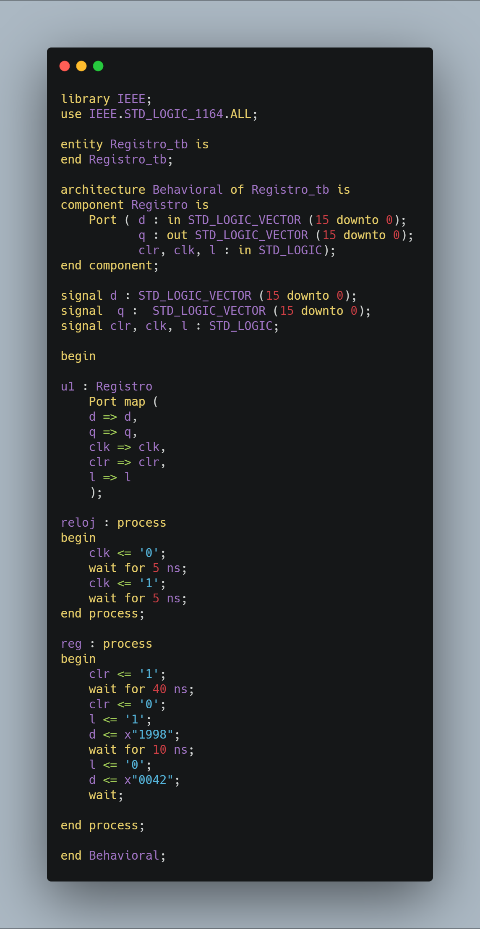

**Barrel Shifter**

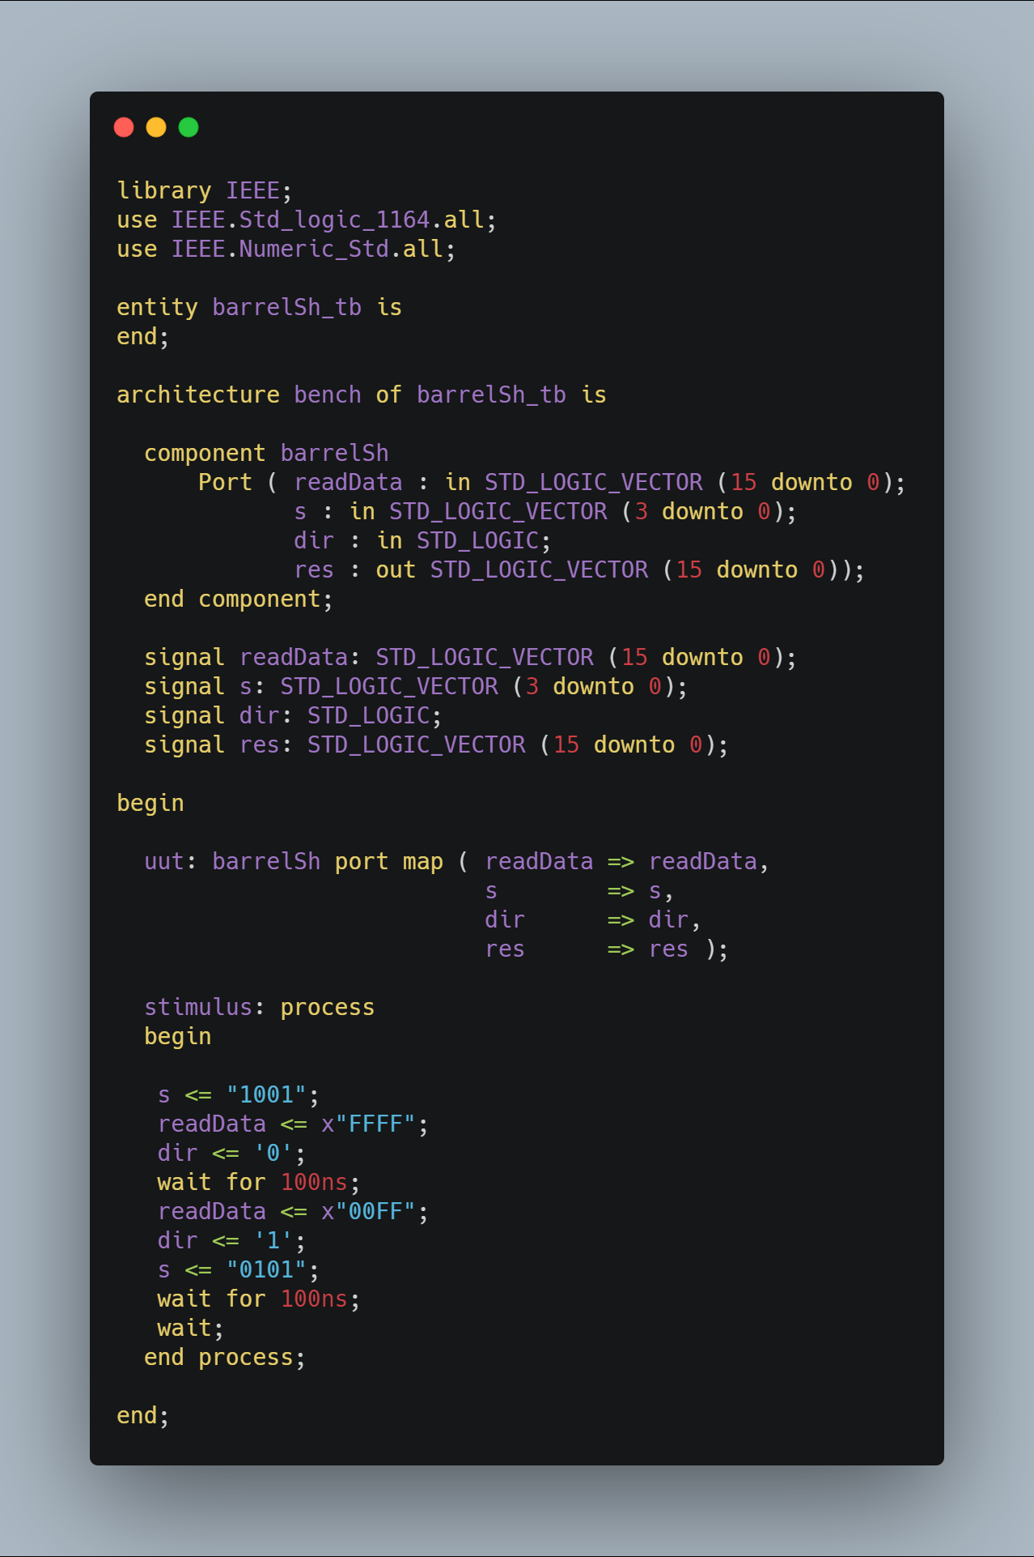

**Archivo de Registros**

LIBRARY ieee;

LIBRARY STD;

USE STD.TEXTIO.ALL;

USE ieee.std_logic_TEXTIO.ALL;  *--PERMITE USAR STD_LOGIC*

USE ieee.std_logic_1164.ALL;

USE ieee.std_logic_UNSIGNED.ALL;

USE ieee.std_logic_ARITH.ALL;

entity tb_ArchivoRegistro is

end tb_ArchivoRegistro;

architecture tb of tb_ArchivoRegistro is

    component ArchivoRegistro

        port (readReg1      : in std_logic_vector (3 downto 0);

              readReg2      : in std_logic_vector (3 downto 0);

              shamt         : in std_logic_vector (3 downto 0);

              writeRegister : in std_logic_vector (3 downto 0);

              writeDataIn   : in std_logic_vector (15 downto 0);

              wr            : in std_logic;

              sheEn         : in std_logic;

              dirS          : in std_logic;

              clk           : in std_logic;

              clr           : in std_logic;

              readData1     : inout std_logic_vector (15 downto 0);

              readData2     : inout std_logic_vector (15 downto 0));

    end component;

    signal readReg1      : std_logic_vector (3 downto 0);

    signal readReg2      : std_logic_vector (3 downto 0);

    signal shamt         : std_logic_vector (3 downto 0);

    signal writeRegister : std_logic_vector (3 downto 0);

    signal writeDataIn   : std_logic_vector (15 downto 0);

    signal wr            : std_logic;

    signal sheEn         : std_logic;

    signal dirS          : std_logic;

    signal clk           : std_logic;

    signal clr           : std_logic;

    signal readData1     : std_logic_vector (15 downto 0);

    signal readData2     : std_logic_vector (15 downto 0);

    constant CLK_period : time := 10 ns;

begin

    dut : ArchivoRegistro

    port map (readReg1      => readReg1,

              readReg2      => readReg2,

              shamt         => shamt,

              writeRegister => writeRegister,

              writeDataIn   => writeDataIn,

              wr            => wr,

              sheEn         => sheEn,

              dirS          => dirS,

              clk           => clk,

              clr           => clr,

              readData1     => readData1,

              readData2     => readData2

              );

    CLK_process :process

    begin

        CLK <= '0';

        wait for CLK_period/2;

        CLK <= '1';

        wait for CLK_period/2;

    end process;

    stimuli : process

    file ARCH_RES : TEXT;

    variable LINEA_RES : LINE;

    VARIABLE VAR_RDU : STD_LOGIC_VECTOR(15 DOWNTO 0);

    VARIABLE VAR_RDD : STD_LOGIC_VECTOR(15 DOWNTO 0);

    file ARCH_VEC : TEXT;

    variable LINEA_VEC : line;

    VARIABLE VAR_RR1    :  STD_LOGIC_VECTOR(3 DOWNTO 0);

    VARIABLE VAR_RR2    :  STD_LOGIC_VECTOR(3 DOWNTO 0);

    VARIABLE VAR_SHAMT  :  STD_LOGIC_VECTOR(3 DOWNTO 0);

    VARIABLE VAR_WRE    :  STD_LOGIC_VECTOR(3 DOWNTO 0);

    VARIABLE VAR_WD     :  STD_LOGIC_VECTOR(15 DOWNTO 0);

    VARIABLE VAR_WR     :  STD_LOGIC;

    VARIABLE VAR_SHE    :  STD_LOGIC;

    VARIABLE VAR_DIR    :  STD_LOGIC;

    VARIABLE VAR_CLR    :  STD_LOGIC;

    VARIABLE CADENA : STRING(1 TO 4);

    VARIABLE CADENA_I : STRING(1 TO 6);

    VARIABLE CADENA_W : STRING(1 TO 10);

    VARIABLE CADENA_X : STRING(1 TO 5);

    begin

        file_open(ARCH_RES, "D:\ESCOM\ARQUITECTURA\ArchivoRegistros\ArchivoRegistros.srcs\sim_1\new\resultado.txt", WRITE_MODE);

        file_open(ARCH_VEC, "D:\ESCOM\ARQUITECTURA\ArchivoRegistros\ArchivoRegistros.srcs\sim_1\new\entradas.txt", READ_MODE);

        CADENA_X := "  RR1";

        write(LINEA_RES, CADENA_X, right, CADENA_X'LENGTH+1);

        CADENA := " RR2";

        write(LINEA_RES, CADENA, right, CADENA'LENGTH+1);

        CADENA_I := " SHAMT";

        write(LINEA_RES, CADENA_I, right, CADENA_I'LENGTH+1);

        CADENA_X := " WREG";

        write(LINEA_RES, CADENA_X, right, CADENA_X'LENGTH+1);

        CADENA := " WD ";

        write(LINEA_RES, CADENA, right, CADENA'LENGTH+1);

        CADENA_I := "   WR ";

        write(LINEA_RES, CADENA_I, right, CADENA_I'LENGTH+1);

        CADENA := " SHE";

        write(LINEA_RES, CADENA, right, CADENA'LENGTH+1);

        CADENA := " DIR";

        write(LINEA_RES, CADENA, right, CADENA'LENGTH+1);

        CADENA := " RD1";

        write(LINEA_RES, CADENA, right, CADENA'LENGTH+1);

        CADENA := " RD2";

        write(LINEA_RES, CADENA, right, CADENA'LENGTH+1);

        writeline(ARCH_RES,LINEA_RES);

      wait for 100 ns;

      FOR I IN 0 TO 11 LOOP

            readline(ARCH_VEC,LINEA_VEC);

            Hread(LINEA_VEC, VAR_RR1);

            readReg1<=VAR_RR1;

            Hread(LINEA_VEC, VAR_RR2);

            readReg2<=VAR_RR2;

            Hread(LINEA_VEC, VAR_SHAMT);

            SHAMT<=VAR_SHAMT;

            Hread(LINEA_VEC, VAR_WRE);

            writeRegister<=VAR_WRE;

            Hread(LINEA_VEC, VAR_WD);

            writeDataIn<=VAR_WD;

            read(LINEA_VEC, VAR_WR);

            WR<=VAR_WR;

            read(LINEA_VEC, VAR_SHE);

            sheEn<=VAR_SHE;

            read(LINEA_VEC, VAR_DIR);

            dirS<=VAR_DIR;

            read(LINEA_VEC, VAR_CLR);

            CLR<=VAR_CLR;

            WAIT UNTIL RISING_EDGE(CLK);

            VAR_RDU := readData1;

            VAR_RDD := readData2;

            Hwrite(LINEA_RES, VAR_RR1,  right, 5);

            Hwrite(LINEA_RES, VAR_RR2,  right, 5);

            Hwrite (LINEA_RES, VAR_SHAMT, right, 5);

            Hwrite (LINEA_RES, VAR_WRE,     right, 8);

            Hwrite (LINEA_RES, VAR_WD,  right, 7);

            write(LINEA_RES, VAR_WR,    right, 5);

            write(LINEA_RES, VAR_SHE,   right, 5);

            write(LINEA_RES, VAR_DIR,   right, 5);

            Hwrite (LINEA_RES, VAR_RDU, right, 6);

            Hwrite (LINEA_RES, VAR_RDD, right, 6);

            writeline(ARCH_RES,LINEA_RES);

        end loop;

        file_close(ARCH_VEC);

        file_close(ARCH_RES);

        wait for CLK_period*10;

        wait;

    end process;

end tb;